RESUMEN SISTEMAS OPERATIVOS

Concepto y Características de los Sistemas Operativos 2
Definición Técnica 2
Características Funcionales 2
Requisitos del Sistema Operativo 3
Elementos Constitutivos y Arquitectura 4
Componentes Principales 4
Clasificación según la Estructura interna 4
Sistemas Windows 5
Características Técnicas de la Familia NT 5
El Registro de Windows (Regedit) 5
Windows 11: Novedades y Requisitos 6
Arquitectura y Gestión Interna del Sistema 7
Proceso de Arranque y Mantenimiento 7
Administración y Red mediante Comandos 8
Seguridad y Directorio Activo (AD) 8
El Entorno .NET 8
Sistemas Unix y Linux 9
Filosofía y Conceptos Fundamentales 9
Estándar de Jerarquía de Ficheros (FHS) 9
El Inodo (Nodo Índice) 10
Niveles de Ejecución (Runlevel) 11
Sistemas Operativos para Dispositivos Móviles 11
Android 11
IOS 13
Tablas de Protocolos y Estándares de Red (Relacionados con SO) 15
Correspondencia Modelo OSI 15
Comandos de Red Windows vs Linux 15

Concepto y Características de los Sistemas Operativos

Definición Técnica
- Sistema Operativo (SO): "Software principal o conjunto de programas de un sistema informático que gestiona los recursos de hardware y provee servicios a los programas de aplicación de software, ejecutándose en modo privilegiado respecto de los restantes".
- Papel del SO: "Consiste en sacar partido al ordenador tanto como sea posible. Proporciona todos los mecanismos necesarios para aprovechar lo mejor posible los recursos de su ordenador".
- Interfaz: "Software que gestiona el hardware y sirve de interfaz. Su fin es abstraer la complejidad física para el usuario" (Refuerzo TAI).

Características Funcionales
- Gestión de recursos: "Administran los recursos de hardware, como la CPU, la memoria, el almacenamiento y los dispositivos de entrada/salida, para garantizar que se utilicen de manera eficiente y equitativa entre las aplicaciones".
  - Paginación: División de la memoria en trozos de tamaño fijo (páginas).
  - Segmentación: División de la memoria en trozos de tamaño variable según la lógica del programa (segmentos).
  - Memoria Virtual/Swap: Técnica que permite ejecutar programas que requieren más RAM de la disponible físicamente, usando el almacenamiento como extensión.
- Interfaz de usuario: "Proporcionan una interfaz para que usuarios interactúen con la computadora. Puede ser a través de CLI (Command Line Interface) o GUI (Graphical User Interface)".
- Administración de archivos: "Gestionan creación, eliminación, lectura y escritura de archivos en dispositivos de almacenamiento. Incluye organización y estructura de directorios".
- Gestión de procesos: "Controlan la ejecución de procesos o programas, asignando recursos y gestionando su ciclo de vida (inicio, ejecución, suspensión, terminación)".
  - Estados de un proceso:
    - Nuevo: El proceso se está creando.
    - Listo (Ready): El proceso está cargado en memoria y espera turno de CPU.
    - Ejecución (Running): El proceso tiene el control de la CPU en ese instante.
    - Bloqueado (Waiting): El proceso espera a que ocurra un evento (como una lectura de disco).
    - Terminado: El proceso ha finalizado su ejecución.
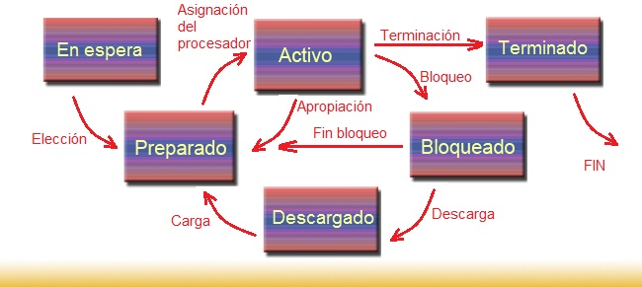
- Seguridad y control de acceso: "Proporcionan mecanismos de seguridad para proteger datos y recursos del sistema, así como controlar el acceso de usuarios y aplicaciones".
- Manejo de errores: "Los sistemas operativos detectan y gestionan errores de hardware y software, lo que ayuda a mantener la estabilidad del sistema".

Requisitos del Sistema Operativo
- Requisitos de usuario: "Sistema fácil de usar y de aprender, seguro, rápido y adecuado al uso que se le quiera dar".
- Requisitos del software: "Se engloban aspectos como el mantenimiento, forma de operación, restricciones de uso, tolerancia frente a los errores y flexibilidad".

Elementos Constitutivos y Arquitectura

Componentes Principales
- Núcleo o Kernel: "Parte central encargada de operaciones fundamentales, como la gestión de la memoria, administración de procesos y la interacción con dispositivos de hardware". Es el "componente principal del sistema, responsable de tareas como trasladar el control de un programa a otro, control y programación de entrada y salida, manejo de interrupciones, gestión de memoria".
- Shell (Intérprete de comandos): "Interfaz de usuario que permite a usuarios interactuar con SO. Son CLI o GUI".
- Controladores de dispositivos (Drivers): "Programas que permiten al SO interactuar con dispositivos de hardware específicos, como tarjetas de red".
- Sistema de archivos (Filesystem): "Define cómo se organizan y almacenan datos en dispositivos de almacenamiento. Incluye estructuras de directorios y métodos para acceder y gestionar archivos".

Clasificación según la Estructura interna
- Sistemas Monolíticos: "Arquitectura de sistema operativo donde éste trabaja en espacio del núcleo, estando él solo en modo supervisor. Provee una interfaz de alto nivel para el hardware". Son "programas compilados a base de módulos entrelazados entre sí".
- Sistemas Jerárquicos (Por capas): "Divide el sistema operativo en pequeñas partes de forma que cada una de ellas está perfectamente definida y con un claro interface con el resto de elementos".
- Micronúcleo (Microkernel): "El software mínimo que provee de mecanismos necesarios para implementar un sistema operativo. Incluye gestión de espacios de direcciones, hilos y comunicación entre procesos a bajo nivel".
- Máquina Virtual: "Ofrece un interface a cada proceso simulando una máquina real. Estas máquinas comparten los recursos".
- Híbridos: "Suelen ser monolíticos con mejoras en el rendimiento y en su estructura".

Sistemas Windows

Características Técnicas de la Familia NT
- Multiusuario: "Gestiona accesos concurrentes de varios usuarios al sistema desde distintos puestos de red".
- Portabilidad: "Diseñado para funcionar en distintos tipos de hardware sin apenas cambios. El único código específico del hardware es el llamado HAL (Hardware Abstraction Layer), el resto de código es común".
- Multitarea Preferente (Preemptive): "En oposición a la no apropiativa utilizada en la rama de Windows 95".
- Arquitectura de Capas: Windows NT separa el User Mode (donde corren las aplicaciones) del Kernel Mode (donde reside el micro-núcleo y el HAL). Las transiciones entre ambos se realizan mediante llamadas al sistema.
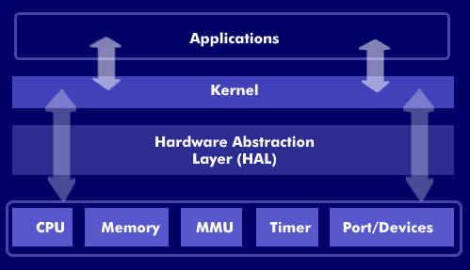

El Registro de Windows (Regedit)
"BBDD centralizada dispuesta para almacenar la información de configuración del sistema para usuarios, aplicaciones y dispositivos hardware".
Tabla de Valores del Registro:
NOMBRE | SIGNIFICADO
REG_NONE | Datos sin ningún tipo.
REG_SZ | Valor de cadena. Termina con carácter nulo.
REG_EXPAND_SZ | Valor de cadena “expandible” que puede contener variables de entorno.
REG_BINARY | Datos binarios (cualquier dato arbitrario).
REG_DWORD | Número entero no negativo de 32 bits (little-endian).
REG_LINK | Enlace simbólico (UNICODE) a otra clave de registro.
REG_MULTI_SZ | Lista ordenada de cadenas no vacías.
REG_QWORD | Número entero de 64 bits.

- HKLM (HKEY_LOCAL_MACHINE): Configuración de hardware y software que afecta a todos los usuarios de la máquina.
- HKCU (HKEY_CURRENT_USER): Configuración específica del usuario que ha iniciado sesión.
- HKCR (HKEY_CLASSES_ROOT): Asociaciones de tipos de archivos y objetos OLE.
- HKU (HKEY_USERS): Contiene todos los perfiles de usuario cargados activamente.
- HKCC (HKEY_CURRENT_CONFIG): Información sobre el perfil de hardware utilizado al inicio.

Windows 11: Novedades y Requisitos
- Interfaz: Microsoft Fluent Design.
- Internet Explorer queda descontinuado y sustituido por Microsoft Edge, basado en Chromium (motor Blink).
- Integración: Microsoft Teams integrado en el Shell (barra de tareas).
- Requisitos de Seguridad: Requiere CPU Intel de 8ª gen o superior, AMD Ryzen Zen+ o Qualcomm Snapdragon 850 ARM. Requiere Secure Boot (Arranque seguro UEFI) y TPM (Trusted Platform Module) 2.0. GPT (GUID Partition Table): Es el estándar necesario para el arranque UEFI en sistemas modernos, sustituyendo al antiguo MBR (Master Boot Record) que estaba limitado a 2TB y 4 particiones primarias.
- Incompatibilidad: No compatible con arquitectura x86 de 32 bits.

Arquitectura y Gestión Interna del Sistema
- Aislamiento de procesos: Windows NT utiliza memoria separada, permitiendo que cada proceso se ejecute en una región aislada para evitar fallos en cascada.
- Multitarea Preferente: Emplea planificación apropiativa, donde el SO puede expulsar a un programa del procesador para atender a otro de mayor prioridad.
- Hilos y Kernel: El kernel se caracteriza por gestionar un hilo actual y un hilo futuro, con capacidad de bloqueo mediante eventos o semáforos.
- Interoperabilidad de bits: En versiones de 64 bits, un proceso de 64 bits no puede cargar una DLL de 32 bits y viceversa.
- Estructura del Sistema: C:\Windows\System32 (archivos de 64 bits) y C:\Windows\SysWOW64 (emulación para archivos de 32 bits).

Proceso de Arranque y Mantenimiento
- Secuencia de arranque: BIOS -> MBR -> BOOTMGR -> BCD -> NTOSKRNL.EXE.
- UEFI → ESP → bootmgfw.efi → BCD → winload.efi → ntoskrnl.exe
- BCD (Boot Configuration Data): Archivo binario no editable con editores de texto que contiene el menú de arranque.
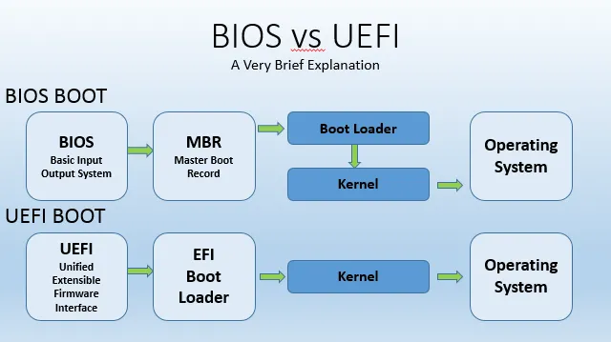
- Comandos Críticos:
  - sfc /scannow: Examina y reemplaza archivos dañados mediante copia en caché.
  - DISM: Configuración de roles y reparación de imágenes mediante Windows Update o fuentes externas.
  - bootrec /rebuildBCD: Reconstrucción del menú de arranque.

Administración y Red mediante Comandos
- Gestión de Usuarios: net user [nombre] (información) y net localgroup (gestión de grupos).
- Conectividad: ipconfig /flushdns (purgar caché DNS) y route print (tabla de enrutamiento).
- Recursos Compartidos: net use para conectar unidades mediante protocolo SMB.
- Servicios: net start para listado de servicios activos.

Seguridad y Directorio Activo (AD)
- Cifrado: Distinción entre EFS (archivos individuales, color verde) y BitLocker (unidad completa, requiere clave de recuperación).
- Autenticación: Incorpora tecnologías como Windows Hello (biometría) y FIDO (autenticación multifactor con cifrado asimétrico).
- Registro de Windows: La clave HKEY_LOCAL_MACHINE (HKLM) es la más preguntada; alberga la configuración de hardware, software y perfiles que afecta a todas las cuentas de usuario de la máquina.
- Firewall: Se administra mediante netsh advfirewall. Comandos como netsh advfirewall set allprofiles state on sirven para habilitarlo globalmente.
- Directorio Activo: Basado en el protocolo LDAP.
- GPO (Directivas de Grupo): Orden de aplicación LSDOU (Local, Sitio, Dominio, Unidad Organizativa).
- Herramientas: gpresult para el conjunto resultante de directivas (RSoP) y WSUS para despliegue de actualizaciones.

El Entorno .NET
- .NET 8.0: Versión actual con soporte a largo plazo (LTS).
- MEF (Managed Extensibility Framework): Biblioteca para aplicaciones ligeras y extensibles.
- MAUI: Framework para aplicaciones de escritorio nativas.

Sistemas Unix y Linux

Filosofía y Conceptos Fundamentales
- Filosofía: "Linux es, como todo Unix, un sistema operativo completamente orientado a ficheros. Se representa todo (o casi todo) con un fichero".
  - Existen tres tipos de acceso: Lectura (4), Escritura (2) y Ejecución (1).
  - Se aplican a tres niveles: Propietario, Grupo y Otros (ej. 755 significa acceso total para el dueño y solo lectura/ejecución para el resto).
- Init: "Proceso padre de todos. PID = 1".
uname -r para conocer la versión del kernel (pregunta recurrente en vulnerabilidades) y pwd para el directorio actual.

Estándar de Jerarquía de Ficheros (FHS)
Tabla de Directorios Linux:
Carpeta | Descripción
/bin | Comandos binarios esenciales para el sistema y usuarios.
/boot | Archivos necesarios para el arranque del sistema.
/dev | Archivos de dispositivos (hardware).
/etc | Configuraciones del sistema específicas del anfitrión.
/home | Directorios personales de los usuarios.
/lib | Bibliotecas compartidas esenciales para programas y el kernel.
/media | Punto de montaje para medios extraíbles (USB,CD).
/mnt | Punto de montaje temporal para sistemas de archivos.
/proc | Sistema de ficheros virtual que documenta estados del núcleo.
/root | Directorio personal del usuario root (superusuario).
/sbin | Binarios de administración del sistema.
/tmp | Archivos temporales.
/usr | Jerarquía secundaria para datos compartidos de solo lectura.
/var | Datos variables (registros, bases de datos).

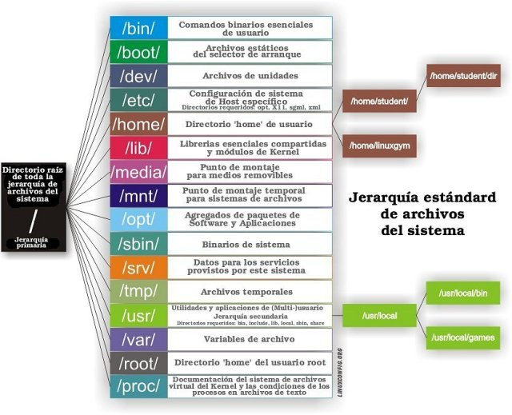

El Inodo (Nodo Índice)
- Definición: "Estructura de datos que almacena atributos para un objeto (como un archivo o directorio). Entre esos atributos están los permisos, la propiedad y en qué bloques del disco se almacenan los datos".
- Estructura Técnica: " Tamaño variable según el sistema de archivos" que contiene 15 punteros:
  - 12 Punteros Directos: Apuntan directamente a los bloques de datos.
  - 1 Indirecto Simple: Apunta a un bloque que contiene una lista de punteros directos (frecuentemente 256, según el tamaño de bloque).
  - 1 Indirecto Doble y 1 Triple: Para permitir archivos de gran tamaño mediante niveles adicionales de indirección. 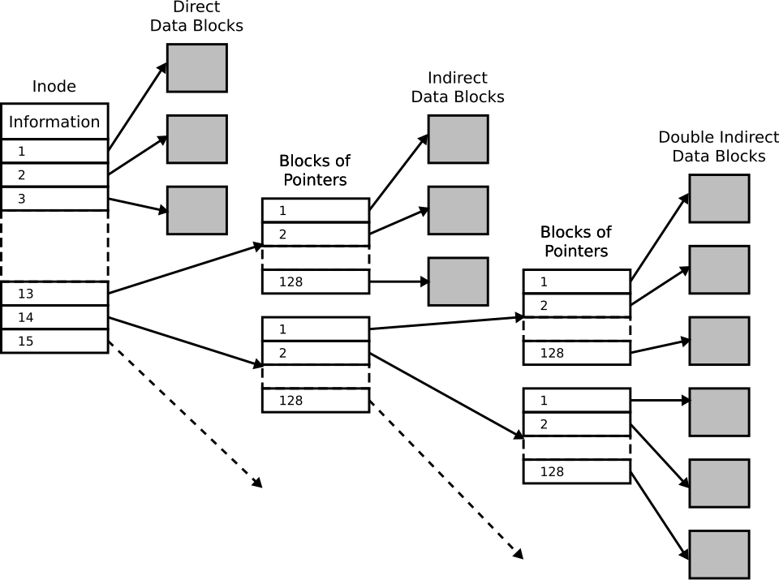

Niveles de Ejecución (Runlevel)
Los runlevels clásicos (0–6) aplican a SysVinit.
- 0: Apagado.
- 1: Monousuario root (mantenimiento).
- 2: Multiusuario sin red.
- 3: Multiusuario con red (consola).
- 5: Multiusuario con red e interfaz gráfica.
- 6: Reinicio.
Pero hoy la mayoría de distribuciones usan:
👉 systemd (targets en vez de runlevels)
Ejemplo:
- runlevel 3 ≈ multi-user.target
- runlevel 5 ≈ graphical.target
Systemd reemplaza a SysVinit en la mayoría de distribuciones modernas como:
- Ubuntu
- Debian
- Red Hat Enterprise Linux

Sistemas Operativos para Dispositivos Móviles

Android
- Núcleo: Aunque se basa en un kernel de Linux (monolítico), en la práctica funciona de forma monolítica modular al permitir la carga de módulos.
- Arquitectura: Arquitectura en capas.
- Lenguaje: Java (UI), C (núcleo), C++.
- Gestión de paquetes: Google Play, archivos .APK.
- Interfaz: Material Design.
- Versiones:
Versión | Nombre (en clave) | Fecha de lanzamiento | Nivel de API
1.0 | Apple Pie (No oficial) | 23 de septiembre de 2008 | 1
1.1 | Banana Bread (No oficial) | 9 de febrero de 2009 | 2
1.5 | Cupcake | 27 de abril de 2009 | 3
1.6 | Donut | 15 de septiembre de 2009 | 4
2.0 - 2.1 | Eclair | 26 de octubre de 2009 | 5 - 7
2.2 | Froyo | 20 de mayo de 2010 | 8
3.0 - 3.2 | Honeycomb (solo tablets) | 22 de febrero de 2011 | 11 - 13
4.0 | Ice Cream Sandwich | 18 de octubre de 2011 | 14 - 15
4.1 - 4.3 | Jelly Bean | 9 de julio de 2012 | 16 - 18
4.4 | KitKat | 31 de octubre de 2013 | 19 - 20
5.0 - 5.1 | Lollipop | 12 de noviembre de 2014 | 21 - 22
6.0 | Marshmallow | 5 de octubre de 2015 | 23
7.0 - 7.1 | Nougat | 22 de agosto de 2016 | 24 - 25
8.0 - 8.1 | Oreo | 21 de agosto de 2017 | 26 - 27
9.0 | Pie | 6 de agosto de 2018 | 28
10 | Quince Tart | 3 de septiembre de 2019 | 29
11 | Red Velvet Cake | 8 de septiembre de 2020 | 30
12 / 12L | Snow Cone | 4 de octubre de 2021 | 31
13 | Tiramisu | 15 de agosto de 2022 | 33
14 | Upside Down Cake | 4 de octubre de 2023 | 34

- Cambio de nomenclatura: A partir de la versión 10, Google dejó de usar los nombres de dulces de forma oficial para el marketing, manteniéndolos únicamente como nombres en clave internos.
- Arquitectura: Android está construido a partir del kernel de Linux (núcleo monolítico modular) y utiliza una máquina virtual para ejecutar sus aplicaciones: antiguamente Dalvik y, desde la versión 5.0 (Lollipop), ART (Android Runtime).
- Dalvik era máquina virtual basada en JIT; ART realiza compilación AOT durante instalación (dex2oat) y puede usar JIT en ejecución.
- El Android NDK (Native Development Kit) es un conjunto de herramientas que permite a los desarrolladores implementar partes de sus aplicaciones de Android utilizando lenguajes de código nativo como C y C++.
  - Funcionamiento técnico: El NDK se encarga de generar librerías binarias optimizadas para cada arquitectura de procesador específica.
  - Integración con Java: Estas librerías binarias pueden ser invocadas desde el código Java de la aplicación a través de la interfaz JNI (Java Native Interface).
  - Casos de uso recomendados: Se aconseja su utilización principalmente en aplicaciones intensivas a nivel computacional, donde el rendimiento es crítico, como ocurre en los juegos o en las simulaciones físicas.
  - Reutilización de código: Es importante destacar que el NDK permite la reutilización de código, lo que faculta a los desarrolladores para integrar y usar bibliotecas creadas por terceros en sus propios proyectos.

IOS
- Núcleo: Híbrido (XNU - Darwin) macOS e iOS.
- Certificación UNIX: macOS es un sistema UNIX completo, aprobado oficialmente por The Open Group.
- Interfaz: Cocoa Touch (Multitáctil).
- Aplicaciones: Formato .IPA. Pantalla de inicio se denomina técnicamente SpringBoard.
- Capas de Abstracción:
  - 1. Core OS: Funciones de bajo nivel (ficheros, memoria, drivers).
  - 2. Core Services: Servicios fundamentales para aplicaciones.
  - 3. Media: Gráficos, audio y vídeo.
  - 4. Cocoa Touch: Capa superior de interfaz de usuario.
- Swift: Fue creado por Apple y se distribuye bajo licencia Apache 2.0. Ojo examen: No es exclusivo para iOS; también se usa en macOS y otros entornos.
- Objective-C: Lenguaje principal histórico. Un comando típico de examen es NSLog para imprimir en pantalla.
- Herramientas:
  - Xcode: IDE que contiene herramientas de desarrollo.
  - SwiftUI: Framework para crear aplicaciones en cualquier dispositivo Apple.
  - iOS SDK: Permite desarrollar para iOS, macOS, watchOS y tvOS.
- Sistemas de Archivos: Apple ha utilizado MFS, HFS y HFS+. En los exámenes suelen aparecer como opciones frente a NTFS o ext4. APFS (Apple File System) → actual sistema de archivos por defecto.
- FileVault: Tecnología de cifrado de disco completo mediante AES.
- Gatekeeper: Función de seguridad de macOS que verifica la firma de código de las aplicaciones antes de su ejecución.
- versiones recientes de macOS que aparecen en los test:
  - Recientes: Ventura, Monterey, Big Sur.
  - Históricas: Sierra, Yosemite, Mavericks, Lion, entre otras.
- Lightning: Nombre del conector usado para carga y datos creado por Apple.
- AirDrop: Servicio ad-hoc para transferencia de archivos vía Wi-Fi y Bluetooth.

Tablas de Protocolos y Estándares de Red (Relacionados con SO)

Correspondencia Modelo OSI
Capa OSI | Protocolos/Servicios
Aplicación | SSH, FTP, HTTP, DHCP, DNS, SMTP, SNMP, SSL
Transporte | TCP, UDP, DCCP, TLS
Red | IP, ICMP, NAT, RIP, OSPF, IPSEC, IGMP
Enlace | ARP, RARP, PPP, Ethernet (802.3), 802.11
TLS se implementa sobre TCP; en el modelo OSI clásico se ubicaría entre las capas de sesión y presentación.
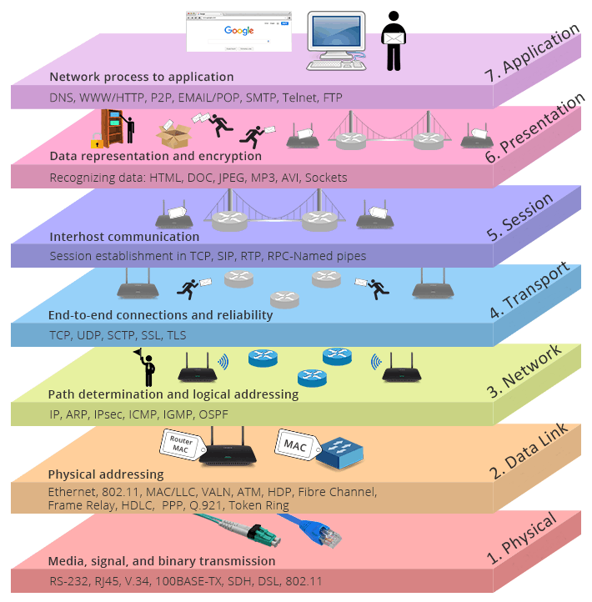

Comandos de Red Windows vs Linux
Función | Windows | Linux/Unix
Configuración IP | ipconfig | ifconfig / ip addr
Tabla ARP | arp – a | arp
Nombre Host | hostname | hostname
Procesos | tasklist / TaskMgr | ps aux / top
Ruta | tracert | traceroute
Limpieza DNS | ipconfig /flushdns | systemd-resolve
Reparación sistema | sfc /scannow | fsck (en arranque)

